12+

Клуб молодых родителей Иркутской областной юношеской библиотеки им. И.П. Уткина приглашает жителей Иркутской области 7 декабря в 11.00 на онлайн-лекцию.

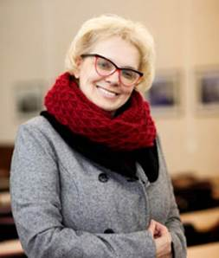
ТЕМА: Психологические причины школьной неуспеваемости
- Учебная мотивация.
- Сила воли и усидчивость ребенка.
- Родительская опека: контроль или сотрудничество.

Лектор – Елена Владимировна Михайлик, кандидат психологических наук, доцент педагогического института Иркутского государственного университета.




